**Perspective**

Esta propiedad nos ayuda a mejorar la visualización 3D, tiene que estar establecida antes de la propiedad que le da forma a 3D (rotate).

Esta propiedad define la perspectiva de un elemento HTML ubicándolo en un espacio tridimensional. Comúnmente se conoce como la distancia que hay de un elemento y la pantalla donde se renderiza la página. En la Gráfica, **perspective** representa la distancia entre la persona enfrente de su computador y un elemento determinado, se recomienda usar esta propiedad para que las transformaciones 3d cobren el efecto de espacio adecuado.

Existen dos formas distintas de definir perspectiva en CCS3. Podemos asignar la perspectiva directamente al elemento con la propiedad **transform** y su método **perspective ()** o incuir el elemento al contenedor **padre** al que se le define la **perspectiva** con la propiedad **perspective**

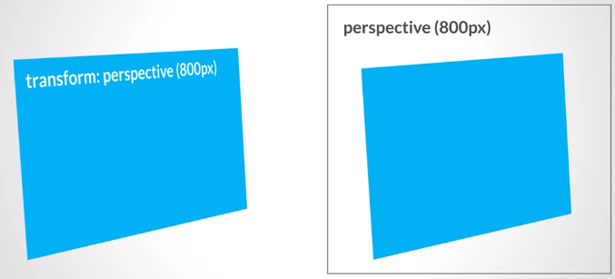

Las diferencias entre estas formas de definir la perspectiva se evidencian al tener más de un elemento 3d en nuestra página.



Los elementos en rojo tienen **perspectiva individual** y los azules la perspectiva fue definida en el **elemento padre**. En estos casos se recomienda el segundo método ya que se genera una perspectiva **uniforme** para todos los elementos.

**Perspectiva Individual**

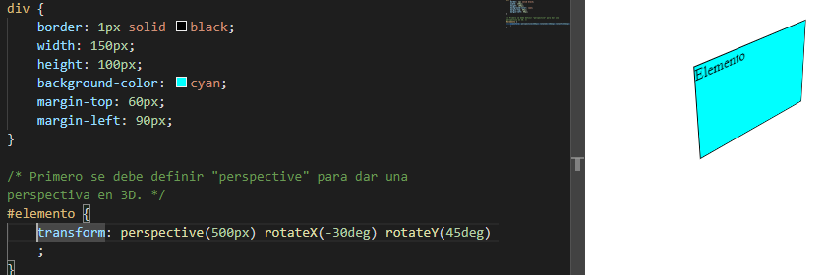

La imagen representa la definición de la **perspectiva individual** para el rectángulo. Podemos ver que luego de **transform** se indica la palabra **perspective** como método y entre los **()** se determina la distancia que tendrá la perspectiva. Luego están indicadas dos transformaciones de tipo rotate en el eje X y Y para darle un aspecto 3D al elemento. Si reducimos la distancia del elemento indicamos que nos **acercamos** y por ende se verá **más grande**.

**Perspectiva en elemento padre**

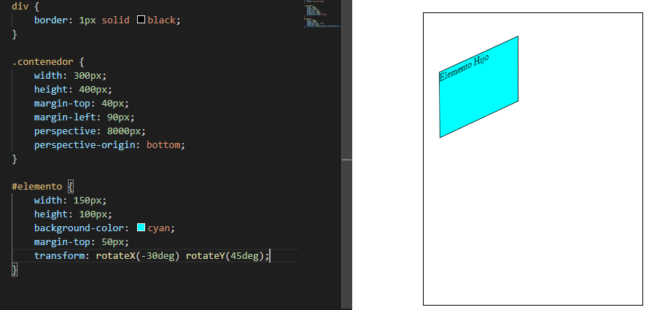

Tenemos una clase llamada contenedor que define las propiedades del **elemento padre**, podemos observar que la **perspectiva** se define como una **propiedad** donde la distancia se indica luego de los **dos puntos** (:).

En el **id #elemento** solo deben definirse las **transformaciones “rotate”**

Para definir una perspectiva en CSS3 se debe Incluir en la propiedad transform el método perspective ( ) del elemento 3D.

CSS3 nos permite manipular el **origen** o **fondo** de la perspectiva, es decir, desde la posición en la que el usuario esta viendo el objeto, por defecto el origen de la perspectiva es el centro del elemento.

Para modificar el **origen de la perspectiva** usaremos la propiedad **perspective-origin**, esta propiedad tiene 2 parámetros un valor para el eje X y uno para el Y. Para el eje X podemos usar la palabra **left** para ubicar el **punto de origen** a la izquierda del elemento, **center** para ubicarlo en el centro, **rigth** para ubicarlo a la derecha o también podemos especificar el valor en **pixeles**, **milímetros** o **porcentajes**. En el eje Y podemos usar la palabra **top** para ubicar el origen de la parte superior del elemento, **center** para ubicarlo en el centro**, bottom** para ubicarlo en la parte inferior o indicar el valor mediante **unidades de medida**.

Para entender el origen de la perspectiva construiremos un cubo, y nos centraremos a como cambia la perspectiva del objeto al introducir **perspective-origin**:

**Html**

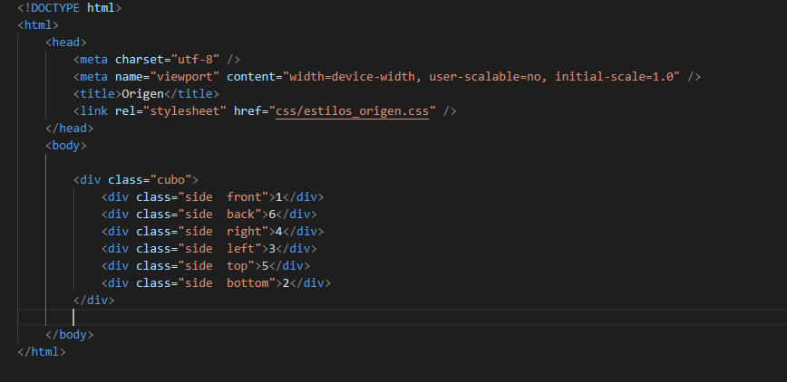

**CSS**

